**LINQ初步认识**

**LINQ是C#中的高级查询语句，它与SQL起来很像，但是语法并不相同。**

* **LINQ有什么用？**

LINQ可以查询许多数据类型，如

* LINQ to Object：数组和实现IEumrable接口的集合；
* LINQ to XML：XML文档；
* LINQ to DataSet：ADO.NET中的DataSet;
* LINQ to Entity：ADO.NET Entity Framework(EF)API;
* Parallel LINQ(PLINQ)：并行LINQ查询。
* **LINQ语法结构**

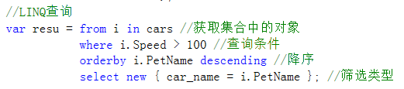

* **LINQ操作对象**

用于LINQ查询的对象必须是实现了IEnumerable<T>泛型的类型，

如数组、泛型集合类。

* **非泛型IEnumerable的类型如何实现LINQ查询？**

使用OfType<T>()将非泛型IEnumerable转化为泛型IEnumerable<T>，再进行LINQ查询。

var carsEnum = cars.OfType(Car)();//cars为ArrayList对象

* **使用OfType<T>()筛选非泛型IEnumerable集合对象中的数据**

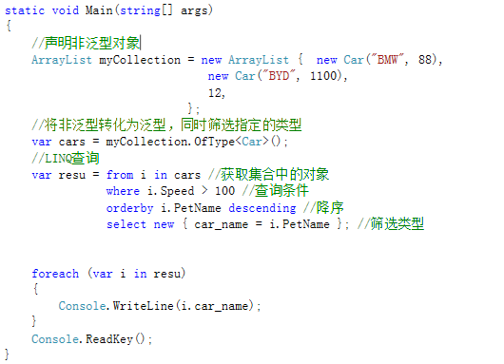

* **LINQ返回值**

LINQ结果集是强类型的IEnumerable<T>的集合对象，可以用

foreach迭代（只读），也可以转化为数组（读写）并进行操作。

注意，LINQ查询的集合对象存放筛选出来实例对象，而不是对象的副本，即修改LINQ返回集合的对象就是修改原集合中的对象。

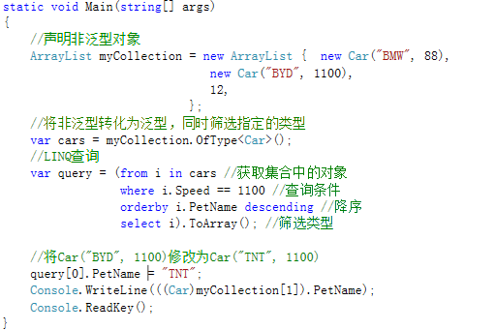

* **LINQ立即执行**

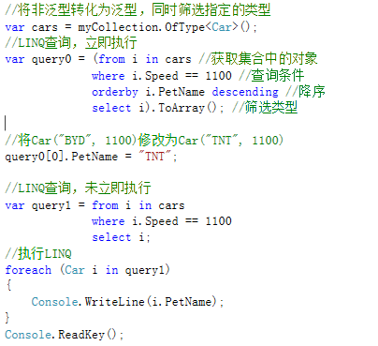

* **LINQ的高级用法**
* **获取子集**

**通过where条件筛选子集。**

* **排序**

**通过orderby + ascending/descending排序。**

* **反转结果集**

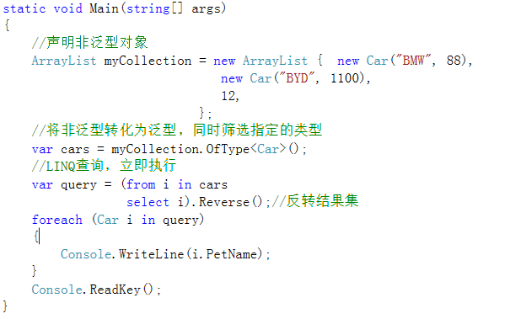

* **合并（union）：Union()返回两个集合的所有不重复的项**

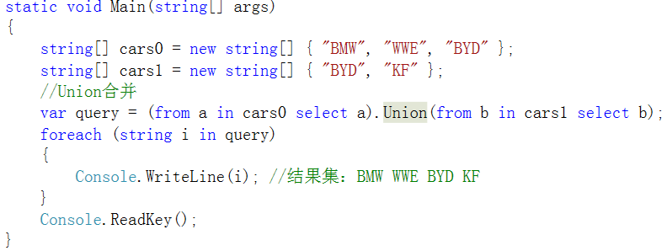

* **比较（Except）:Except()返回只存在于第一个集合中的项**

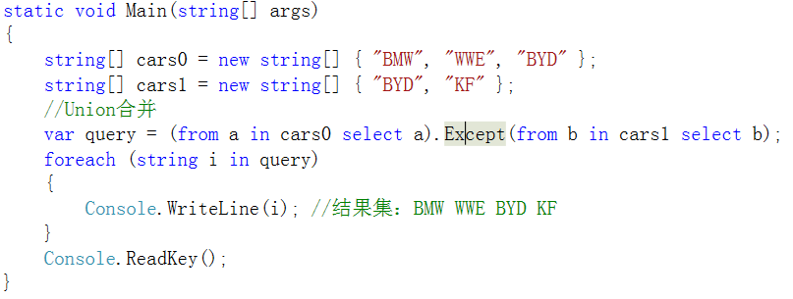

* **交叉（Intersect）:Intersect()返回两个集合共同非重复项**

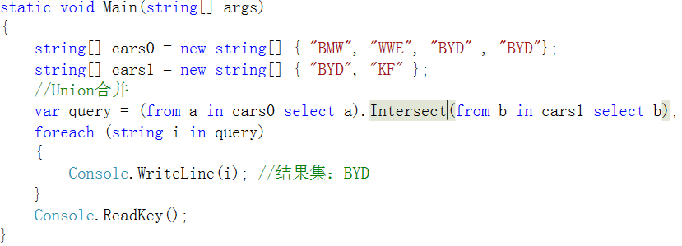

* **拼接（Concat）:Concat()返回两个子集拼接的所有项**

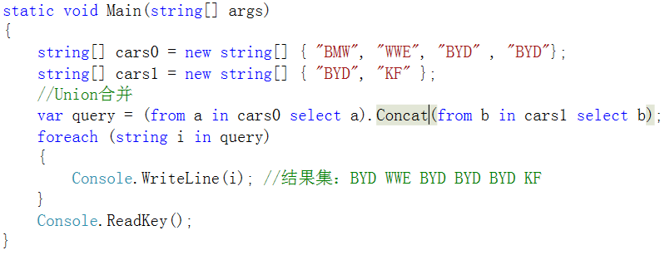

* **移除重复项Distinct**

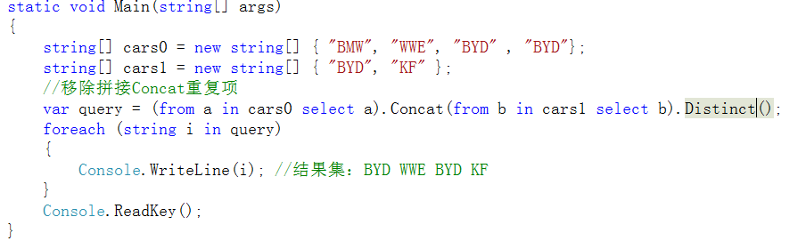

* **聚合操作：获取集合中的Max()、Min()、Average()、Sum()等**
* **LINQ底层实现：原始IEnumerable + Func<>委托**

